Fakültemiz Bitki Koruma Bölümü Öğretim Üyesi Prof. Dr. Havva İLBAĞI tarafından Yürütülen ve Tekirdağ Valiliği, İl Özel İdaresince Desteklenen Proje Sonuçları Sayesinde Bölge ve İl Çiftçilerinin Tahıl Virüs Hastalıkları ile Mücadelesine Yönelik Çözüm Önerileri Getirilmiştir!!!

Tekirdağ İlinde Tahıllarda Verim ve Kalite Kayıplarına Neden Olan Virüs Hastalıkları İle Mücadele Prensipleri

1. Uygun Çeşit Seçimi Önemlidir.
Tahıllarda verim ve kalite kayıplarına neden olan Sarı Cücelik Virüs Hastalıkları her çeşit buğdayı ve tahıl bitkilerini hastalandırmaktadır. Bölgemizde ve İlimizde bilinen yüksek verim ve kaliteli ürün sağlayan çeşitler tercih edilmelidir. Bunlar içinde bazı çeşitler sahil kesimlerinde diğer bazıları da iç kesimlerde daha yüksek verim ve daha kaliteli ürün vermektedir. Ayrıca her yıl farklı çeşitler denemekten de kaçınılmalıdır.
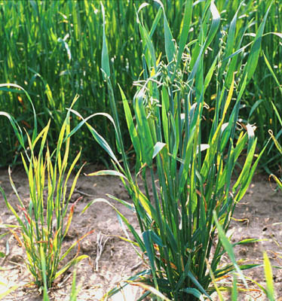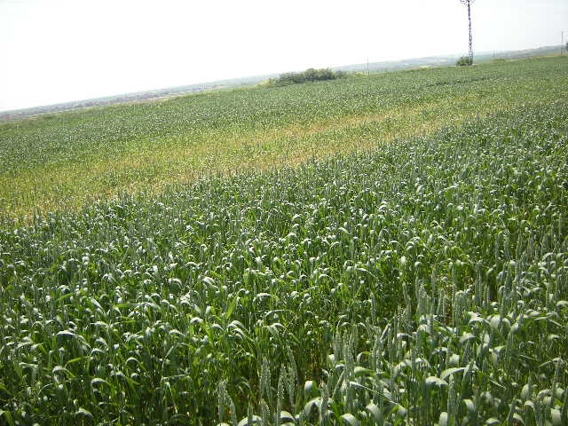
2. Kasım Ayında Ekim Yapılmalıdır.
Dünya’da görülmeye başlanan iklim değişikliği nedeniyle tahıl ekim tarihleri de değişmiştir. Yıllardır Ekim ayında yapıla gelen buğday ekimleri bundan böyle Kasım ayına kaymıştır. Trakya’da ve özellikle Tekirdağ İlinde ekimler 10 Kasım – 30 Kasım tarihleri aralığında olmak üzere Kasım ayının ikinci haftasında yapılacak olan buğday ekimlerinin Sarı Cücelik Virüs Hastalıkları ile mücadelede yararlı olacağı belirlenmiştir.

3. Mutlaka Ekim Nöbeti Uygulanmalıdır.
Buğday, arpa, yulaf, tritikale, kuşyemi ve mısır üretiminde dane verimini düşüren, unun ve yemin kalitesini azaltan Sarı Cücelik Virüs Hastalıkları ile mücadelede ekim sıralaması yapmak ve ekim nöbeti uygulamak etkili bir mücadele şeklidir. Aynı tarlaya Ekim Sıralamasında: Birinci yıl tahıl olarak ekmeklik buğday veya bir başka tahıl, İkinci yıl yağ bitkisi olarak Ayçiçeği veya Kanola, Üçüncü yıl ise yem bitkisi olarak Kışlık Fiğ veya Yem Bezelyesi ekilmelidir. Ancak Dördüncü yıl tahıla dönülmelidir.
4. Anıza Ekim Yapılmamalıdır.
Tarlaya üst üste buğday ekmekten veya buğday üstüne arpa, yulaf gibi bir başka tahıl ekmekten kaçınılmalıdır. Çünkü buğday hasadında dökülen daneler tohum yatağını hazırlarken kendi gelen bitkiler olarak erken çıkış yapmakta ve yaprak bitlerinin taşıdığı ve bulaştırdığı virüsler için hazır depo görevi yapmaktadır.
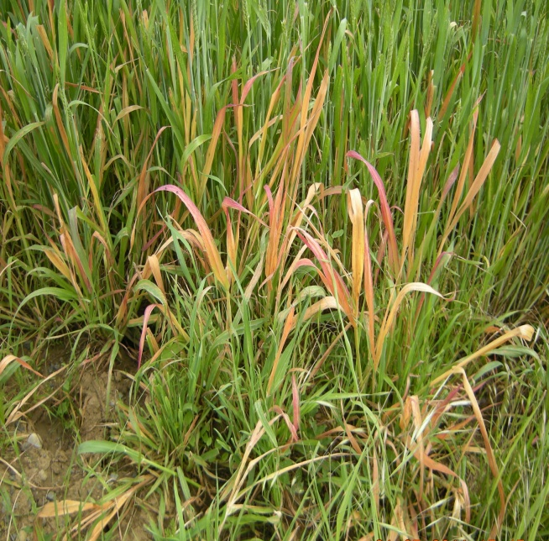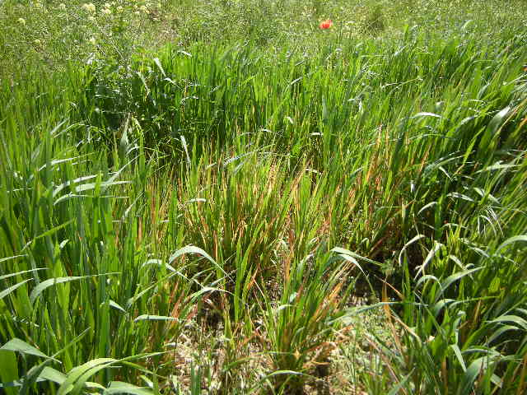
5. Yabancı Otlar İle Mücadele Edilmelidir.
İyi bir toprak işleme ile tarlayı ekime hazırlarken ayrık, yabani yulaf, brom otu ve kanyaş gibi yabancı otlar yok edilmelidir. Total ve selektif herbisitlerle veya çapalama ile tarla kenarlarındaki tek yıllık ve çok yıllık yabancı otlarla mücadele edilmelidir. Virüs hastalıklarına depo ve barınak görevi yapan yabancı otlarla mücadele edilmezse hastalık kaynağı ortamda sürekli varlığını koruyacaktır.
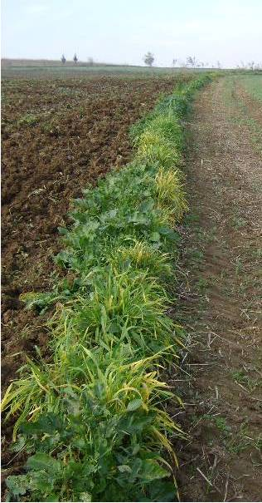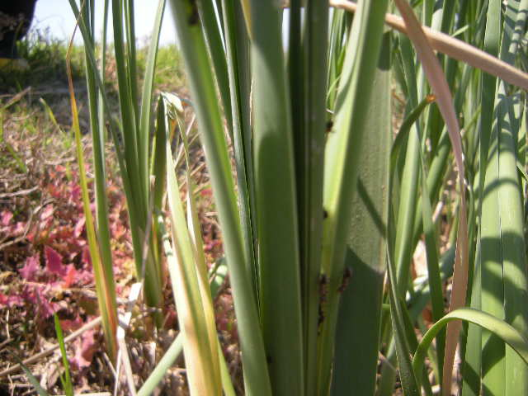
6. Çok Tohum Atmaktan ve Sık Ekimden Kaçınılmalıdır.
Yüksek verim kaliteli üretim için dekara atılan tohum miktarı 18-20 Kg olarak belirlenmiştir. Böylece kök ve kök boğazı hastalıkları ile de tarlada ürünün yatması engellendiği gibi ayrıca kaliteli buğday ürünü de sağlanmış olur.

7. Bu önerilerle birlikte ekimden hasada kadar diğer kültürel faaliyetlerden gübreleme, ilaçlama, yapılabiliyorsa sulama zamanında uygulanmalıdır.

Sonuç olarak Trakya Bölgesi ve Tekirdağ ilinde Sarı Cücelik Virüs Hastalıklarına karşı mücadelede en etkili yol; geç ekim (Kasım ayı) ve yöreye uygun çeşit seçimidir. Bunun yanı sıra diğer mücadele yöntemlerinin de usulüne uygun yerine getirilmesi ile etkili bir üretimin gerçekleştirilmesi üründe verim ve kalitenin artışını sağlayacaktır.

Prof. Dr. Havva İLBAĞI

